SIARAN PERS

Seri Galaxy Buds4 Tingkatkan Kejernihan Panggilan Berkat HD Voice
HD Voice mampu meredam kebisingan suara latar dan menangkap setiap kata dengan jelas.

Dalam ajang Galaxy Unpacked yang digelar beberapa waktu lalu, Samsung Electronics memperkenalkan Galaxy Buds tercanggih hingga saat ini. Galaxy Buds4 Series menghadirkan kualitas audio hi-res yang imersif , sekaligus desain inovatif yang semakin nyaman digunakan sepanjang hari.. Galaxy Buds4 Series mendefinisikan ulang pengalaman menggunakan earbuds premium dengan mengutamakan kualitas dan kenyamanan.

Pengguna Galaxy dapat langsung menghubungkan Buds4 Pro Pro atau Buds4 ke ekosistem perangkat yang sudah mereka gunakan hanya dengan membuka casing Buds. Saat dipasangkan dengan Galaxy S26 Series, keduanya menghadirkan kualitas percakapan yang jernih dan tajam.

Mulai dari menangani panggilan kerja hingga berbincang dengan orang terdekat, pengguna dapat langsung merasakan perbedaannya berkat kualitas HD Voice yang menghadirkan suara lebih jernih dan jelas.

Bagaimana cara kerja HD Voice?

Kejernihan suara tersebut dimulai dari teknologi peredam bising (noise reduction) berbasis AI canggih. Galaxy Buds4 Series dilengkapi beberapa mikrofon yang menangkap suara dari berbagai arah, serta Voice Pick Up Unit (VPU) yang membantu mendeteksi dan memprioritaskan suara pengguna. Sistem pemrosesan canggih kemudian menganalisis suara secara real-time untuk memisahkan percakapan= dari kebisingan latar, seperti lalu lintas, angin, atau percakapan di sekitar.

Pada panggilan Bluetooth konvensional, keterbatasan bandwidth membuat frekuensi suara yang dapat ditangkap menjadi lebih terbatas, sehingga percakapan terdengar terkompresi dan kurang alami. HD Voice menghadirkan kualitas komunikasi yang lebih natural dengan menggandakan bandwidth Bluetooth menjadi 16kHz, yang disebut super wide band. HD Voice juga menggunakan model pembelajaran mesin yang dilatih untuk meredamkan kebisingan dan meningkatkan kualitas suara, sehingga rentang suara manusia yang lebih luas dapat ditransmisikan dan terdengar lebih jelas.

Rentang Audio yang Lebih Luas Memperjelas Setiap Kata

Rentang yang diperluas ini membantu menangkap suara-suara halus seperti “s”, “z”, “th”, dan “f”, yang kerap sulit dipahami dalam panggilan Bluetooth biasa. Dengan mempertahankan detail ini, percakapan menjadi lebih jernih dan alami.

Dengan menggabungkan peredam bising cerdas dan bandwidth Bluetooth yang lebih luas, HD Voice menghadirkan pengalaman panggilan layaknya berbicara secara langsung.

Galaxy Buds adalah satu-satunya earbuds Bluetooth yang dapat mendukung HD Voice pada smartphone dan tablet Galaxy.

Cara mengaktifkan HD Voice: Buka Galaxy Buds kamu, lalu di smartphone Galaxy buka Settings → Your Galaxy Buds Settings → Sound quality and effects → Advanced quality options → Super wide band speech.

Keunggulan Integrasi dalan Ekosistem Galaxy

Meskipun banyak earbuds menawarkan kualitas panggilan yang jernih, Galaxy Buds yang dipasangkan dengan perangkat Galaxy dirancang khusus untuk mengoptimalkan kinerja HD Voice. Sejak Anda melakukan atau menjawab panggilan, Galaxy Buds4 Series akan menjaga detail suara tetap jelas sekaligus mengurangi kebisingan latar, sehingga setiap kata terdengar lebih natural.

Itulah keunggulan dari integrasi ekosistem Galaxy dan optimisasi menyeluruh.

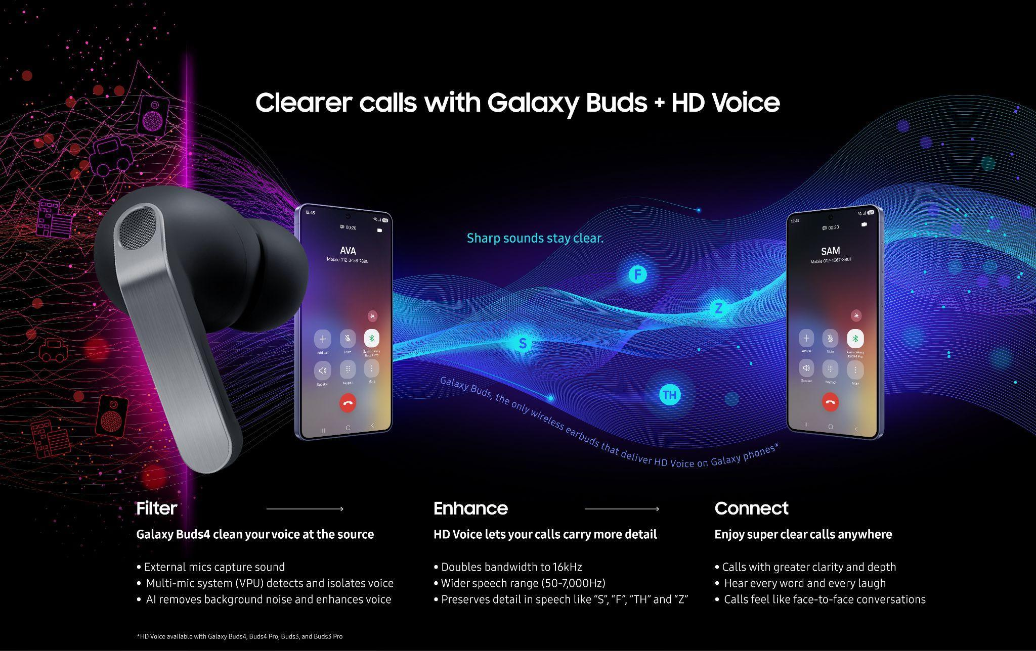

Penasaran? Dapatkan Galaxy Buds4 Series dan kenali semua perangkat Galaxy terbaru di Samsung.com.

-o0o-
Tentang Samsung Electronics Co., Ltd.
Samsung menginspirasi dunia dan membentuk masa depan dengan ide dan teknologi transformatif. Perusahaan ini mendefinisikan ulang dunia TV, smartphone, wearables, tablet, peralatan rumah tangga, sistem jaringan dan memori, sistem LSI, foundry dan solusi LED, serta menghadirkan pengalaman terhubung yang mulus melalui ekosistem SmartThings dan kolaborasi terbuka dengan para mitra. Untuk berita terkini, silakan kunjungi Samsung Newsroom di news.samsung.com.

Untuk keterangan lebih lanjut:
Fia Handayani  Public Relations Manager  Samsung Electronics Indonesia  Email: f.handayani@samsung.com | Maghfira Tabrani  Manager  Carl Byoir  Email: maghfira.tabrani@carlbyoir.com

Pengaturan awal diperlukan melalui menu Pengaturan atau aplikasi Samsung Wear pada perangkat Galaxy yang kompatibel. Kunjungi bagian FAQ di halaman produk Samsung.com untuk informasi persyaratan kompatibilitas per fitur.
Membutuhkan perangkat Samsung Galaxy yang kompatibel, koneksi internet, dan akun Samsung.
Pengaturan awal diperlukan melalui menu Pengaturan atau aplikasi Samsung Wear pada perangkat Galaxy yang kompatibel. Kunjungi bagian FAQ di halaman produk Samsung.com untuk informasi persyaratan kompatibilitas per fitur.

